Скульптура гр. 4/8. (Преп. Сафина Л.М.) 08.11.2021 г.

Тема: «Лепка этюдов домашних животных» Лепка кратковременных этюдов домашних животных по памяти и наблюдению (кошка, собака, коза и др.)
Развитие наблюдательности за характерными повадками животных. Развитие зрительной памяти. Определение габаритных пропорций животных.
Материалы: пластилин скульптурный, пластилин цветной, стек, вл.салфетки.
Самостоятельная работа: зарисовки домашних животных с натуры и по памяти.
Многие люди любят кошек, этих пушистых, ласковых и красивых домашних животных. Все они – милашки, серые, белые, рыжие, даже черные коты, которых многие побаиваются. И если не живой мурлыка, то маленькая пластилиновая копия такого нежного создания может у вас появиться. Достаточно создать ее своими руками. Итак, давайте начнем интересный урок, после которого вы будете знать, как слепить кошку из пластилина.
Котята такие игривые и милые, постоянно ищут повод, чтобы поиграть, пошалить, с ними очень весело. Особенно дети всегда уживаются с этими домашними животными, они играют с ними и следят, как те бегают за мячиками, клубочками, за игрушечными машинами, в общем, за всем, что передвигается, издает какие-то звуки или сверкает. Но маленький котик может также и сам по себе стать игрушкой — давайте просто слепим его вместе!
Как слепить котенка своими руками из пластилина
Возьмите для работы брусок пластилина. Если вы хотите сделать черного котенка, то используйте именно этот цвет, а также подготовьте стеку.
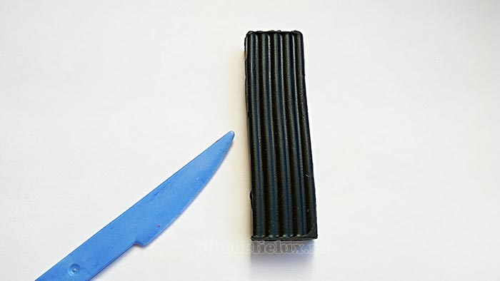
Поделите инструментом брусок на 3 части. На фото вы можете видеть, что размер этих частей не одинаков. Отрежьте мягкую массу, как сливочное масло пластиковым инструментом. Первая долька должна быть самой маленькой, последняя – самой крупной.
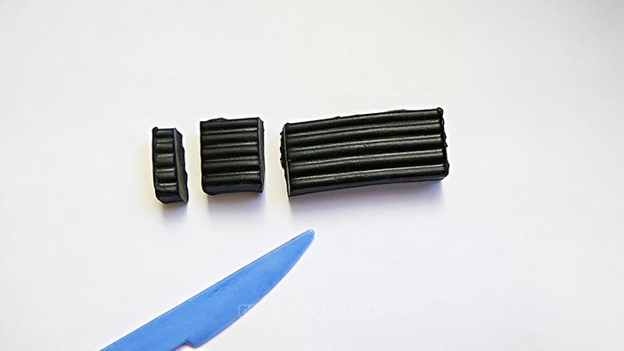

Поделите инструментом брусок на 3 части. На фото вы можете видеть, что размер этих частей не одинаков. Отрежьте мягкую массу, как сливочное масло пластиковым инструментом. Первая долька должна быть самой маленькой, последняя – самой крупной.

Из самого маленького кусочка сделайте длинный тонкий хвост, размяв предварительно массу в руках. Из кусочка среднего размера сделайте маленький шарик для головы. Также необходимо предварительно пластилин размягчить.
Из самого маленького кусочка сделайте длинный тонкий хвост, размяв предварительно массу в руках. Из кусочка среднего размера сделайте маленький
ша рик для головы. Также необходимо предварительно пластилин размягчить.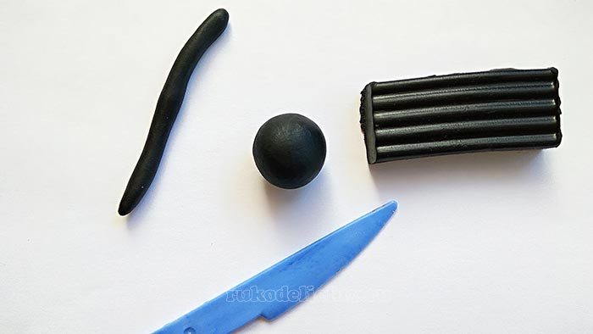
Чтобы сделать переднюю часть мордочки, используйте белые маленькие таблетки из пластилина. Можно выделить таким способом эту часть, иначе поделка будет полностью сливаться. Соедините таблетки вместе в виде щечек, между ними приклейте розовый носик.
Также сделайте тонкие длинные усики, например, по три штучки с каждой стороны. Соберите в пучки для крепления к щечкам. Или используйте тонкую проволоку.
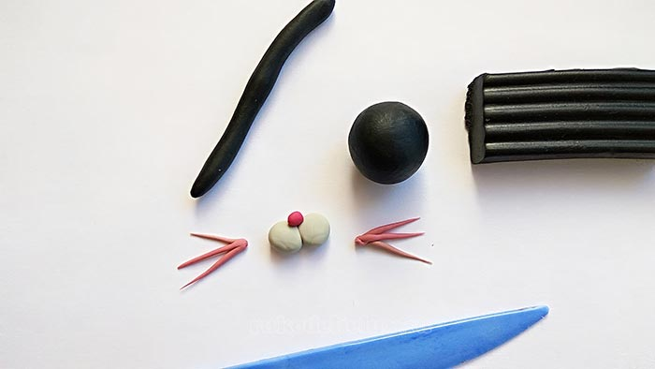
Переходите к самому большому черному кусочку. Разминать его не стоит. Но необходимо разгладить поверхность и придавить, формируя длинную пластинку. Далее с помощью инструмента надежде полученную пластинку с двух сторон и разведите отростки в сторону. Таким образом, у вас получится сразу и туловища котенка и 4 его лапки. Вот такой необычный и легкий способ моделирования фигурки животного.
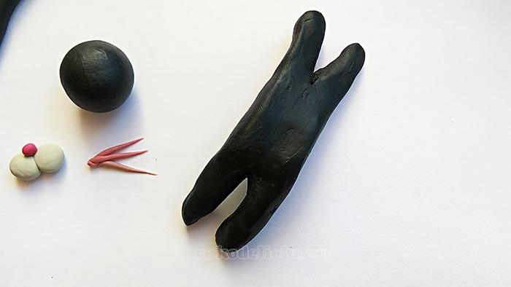
Изогните центральную деталь так, чтобы задние ножки опустились вниз, а передние были вытянуты вперед. Стекой вырежьте на пластилине пальчики. К круглой голове добавьте треугольные кошачьи ушки.
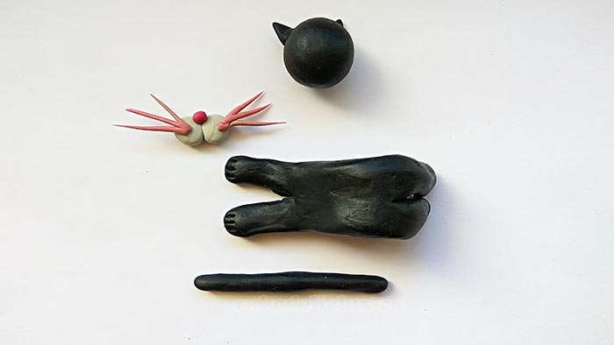
На черный шарик с ушками наклейки щечки с усиками и носиком. Все крупные детали у вас уже готовы.
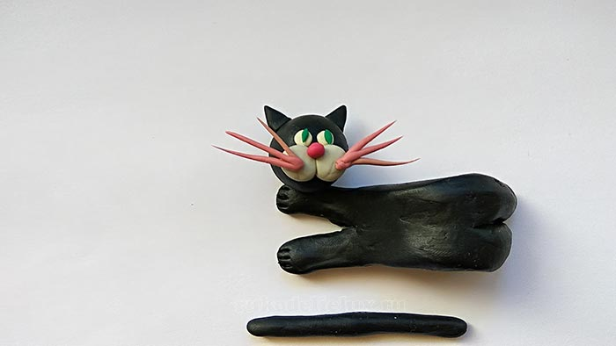
Прикрепите голову впереди, а хвост – сзади. Хвост можно изогнуть или оставить его торчащим трубой.
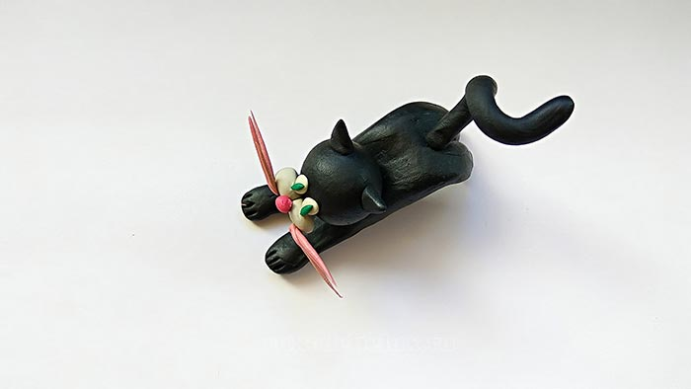
Получилась фигурка игривого котенка, который присел на задние лапки, передние – вытянул вперед и пытается прыгнуть и поиграть с любимым мячиком или клубочком.
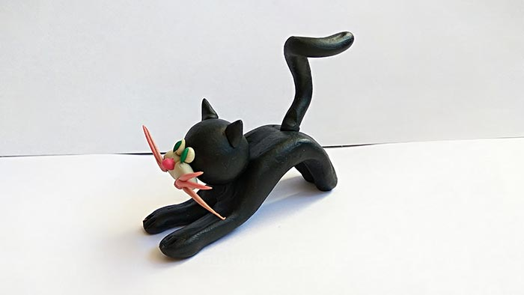
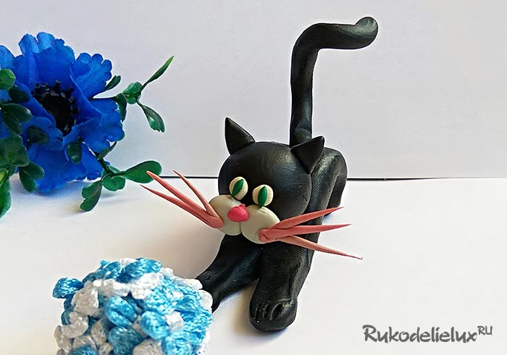
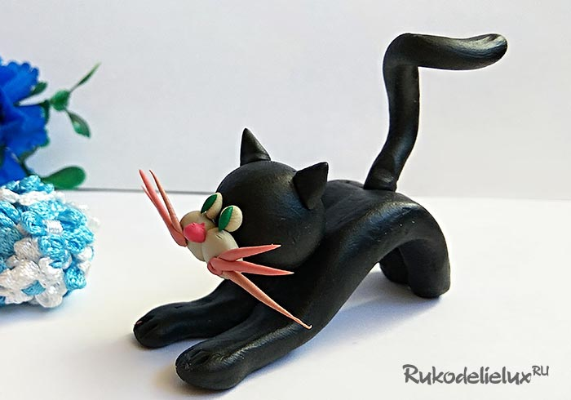

одготовьте рыжую массу тщательным разминанием ее в ладонях.
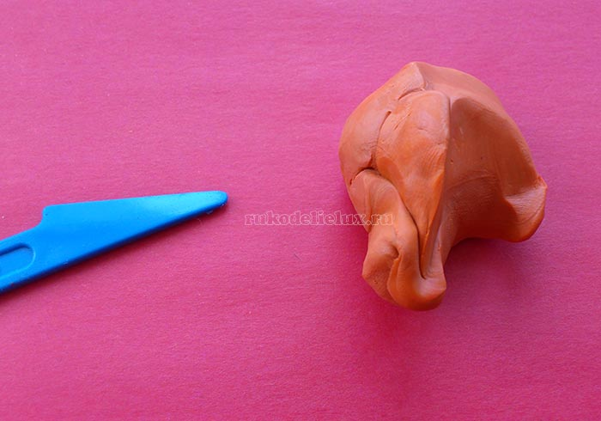
Поделите мягкую массу на кусочки, подходящие по размеру для создания основных частей кошечки.
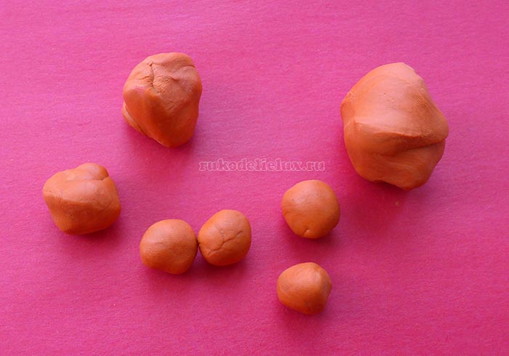
Придайте кусочкам определенную форму в зависимости от их назначения. Самый большой кусок для туловища вытяните в грушу, одну часть сделайте длинной и узкой. Шарик для головы оставьте круглым, но пальцами аккуратно вытяните вверх длинные треугольные ушки животного.
Маленькие шарики для ног лишь слегка сплюсните, в дальнейшем их нужно просто прикрепить к нижней (более широкой части туловища). Вот и все этапы моделирования, далее нужно лишь украсить детали и собрать, как конструктор.
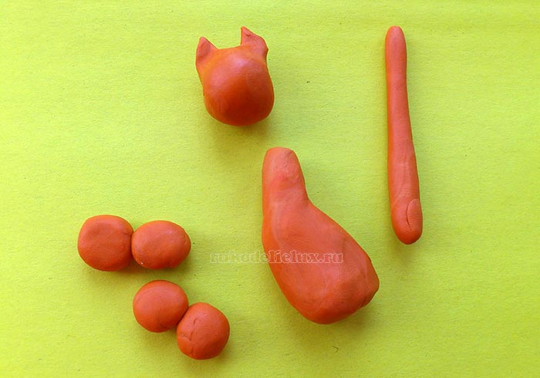
Оформите мордочку нашей поделке из пластилина. Приклейте круглые глаза, а зрачки можно сделать раскосыми, чтобы кошка казалась смешной. Впереди наклейте розовый носик. Стекой продавите на щеках пластилин и сделайте бороздки навылет, чтобы показать пушистые усики. Голова готова. Она маленькая и правдоподобная.
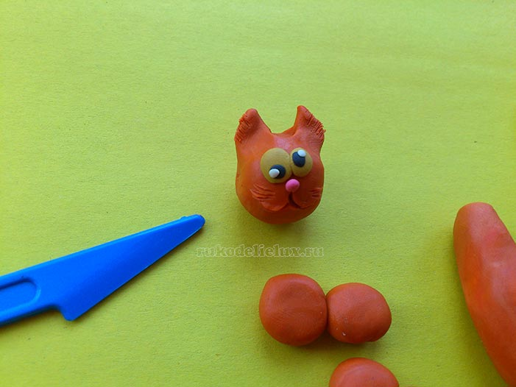
Чтобы показать полоски на шерсти, воспользуйтесь тонкими коричневыми нитями. Наклейте кольца на тонкий длинный хвост, а также добавьте на спинку.
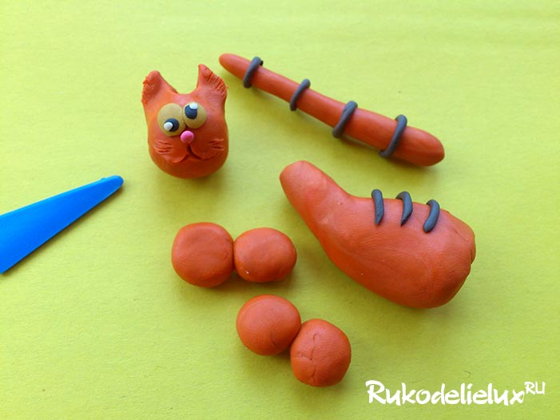
Раскатайте колбаску-хвост с коричневыми полосками в ладонях, чтобы выровнять поверхность, также сгладьте бугорки на спине. Стекой надавите на каждую лапку в трех местах, чтобы показать пальцы.
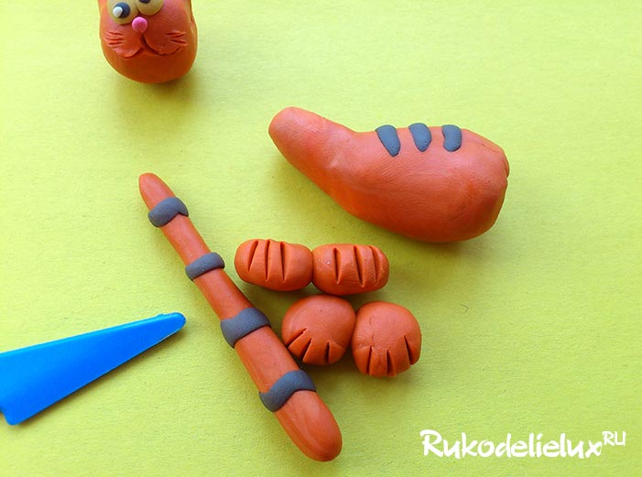
Скрепите нижнюю часть фигурки кошки. К рыжей груше снизу подклейте четыре лапки. Сбоку добавьте хвост, поднимите его вверх и изогните.
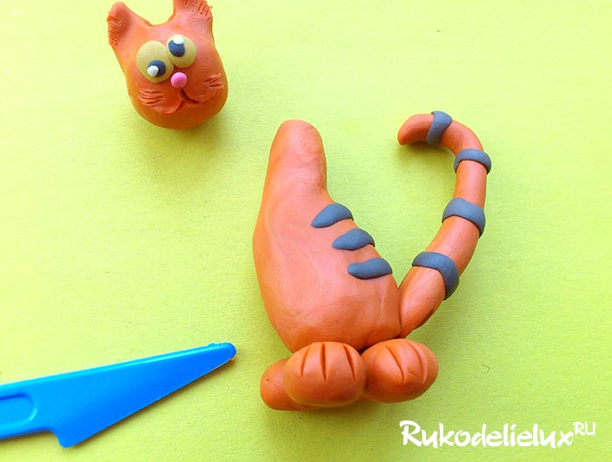
Вставьте спичку или другой подходящий крепеж для дальнейшей сборки в тонкую шею.
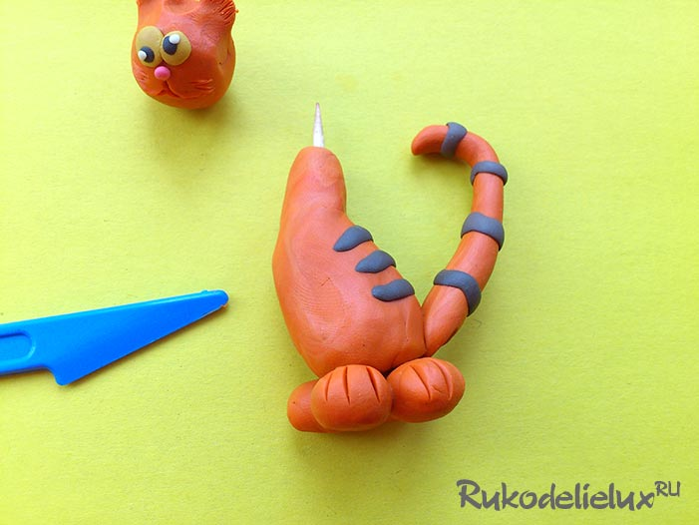
Приставьте голову к спичке и надавите, чтобы скрепить детали.
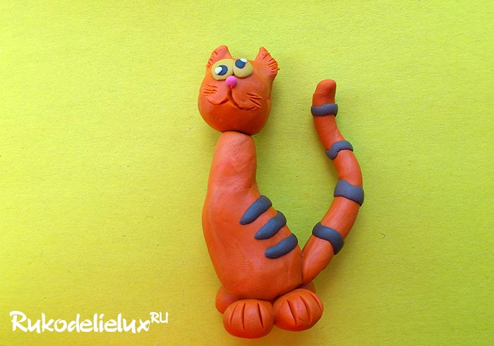
Статуэтка – кошка, приносящая удачу в дом, готова. Но еще можно добавить яркий бантик, чтобы сделать мурлыку нарядной и артистичной.
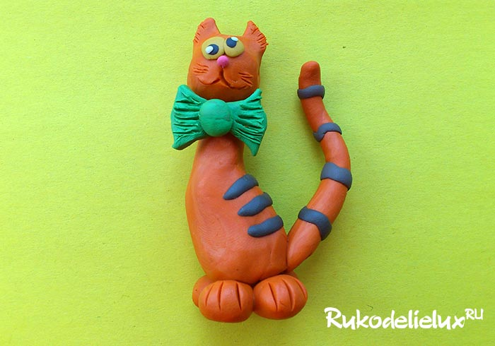
Теперь у вас появилась интересная игрушка, выполненная своими руками. Кошку мы сделали по необычной методике, не задумываясь особо о пропорциях и форме деталей. Однако перед нами, действительно, кошка, которую все узнают.
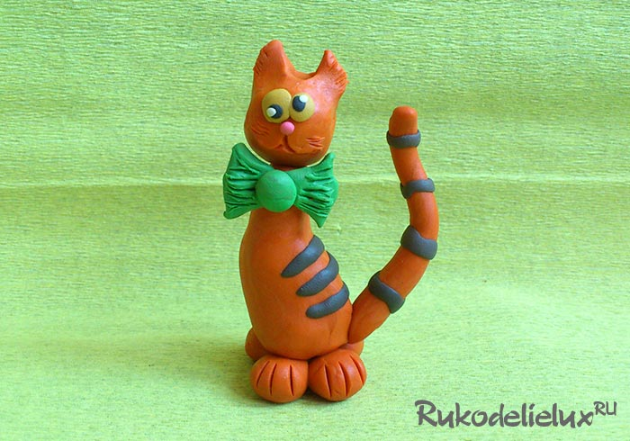
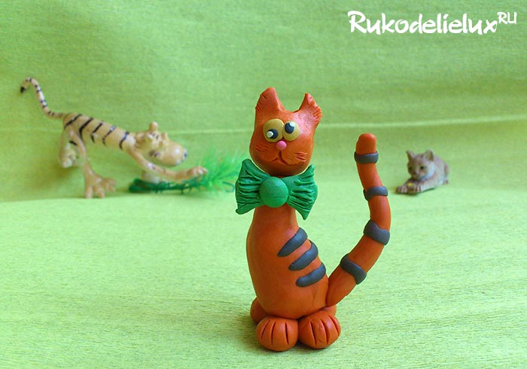
dwi7konkurs@mail.ru

